**宁医在线学习平台学生使用指南**

**Part1——PC端操作步骤**

PC端登录教学平台网址（<http://x.nxmu.edu.cn/OCEDU>）

进入学习平台登录中输入学生的账号和密码 （所有学生账号为工号，密码全部重置成为学号后6位）

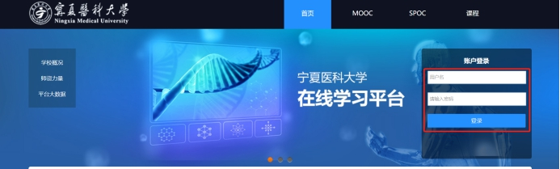

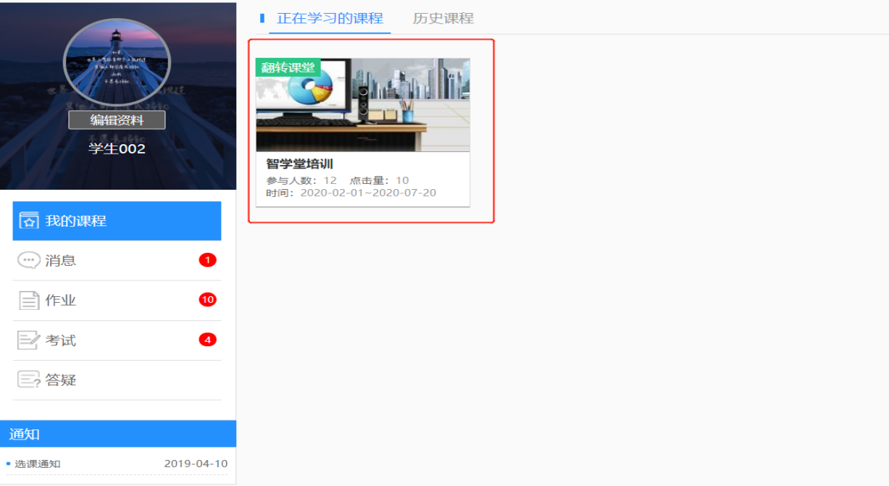

图1. 进入平台后选择翻转课堂课程

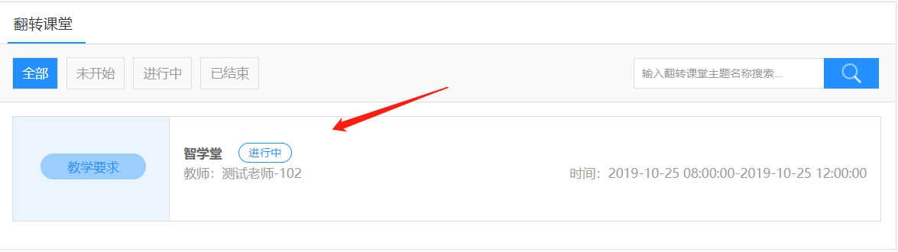

图2. 在翻转课堂点击教师通知的课堂。

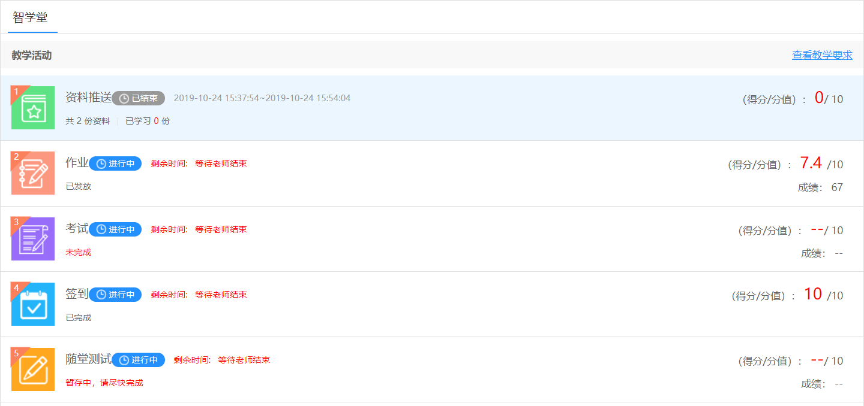

图3. 根据教师的教学进度参与教学活动

**Part2——移动端参与教学活动**

利用在线学习平台手机端参与学习如签到、资料推送、随堂测验、提问、抢答、小组教学、投票、作业、考试等

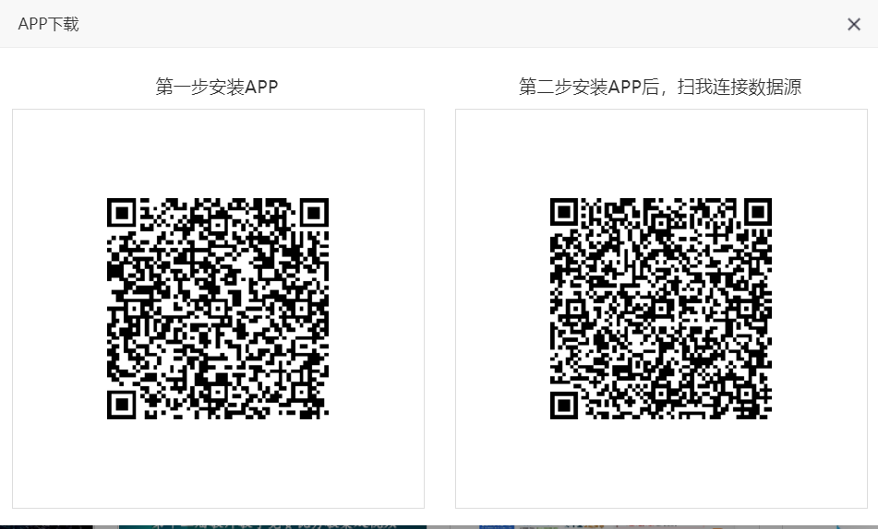

图4. 手机APP端下载

安装完成后，手机屏幕会有混合式教学平台APP图标，点击

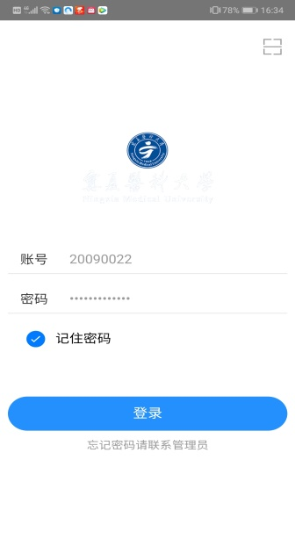

图5.手机APP端登录（学生输入账号和密码,密码全部重置为学号后6位）

*登录平台，APP提示更新请一定要更新

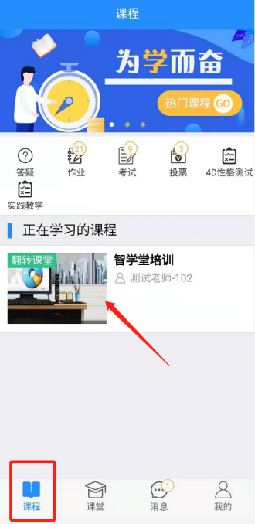 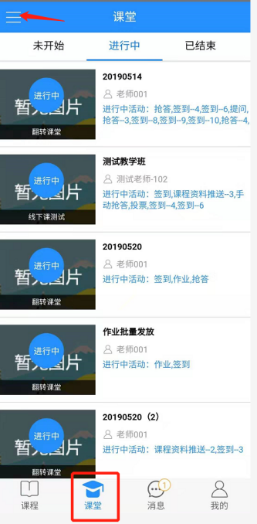

图6.在课程页面选择翻转课堂课程，进入课程直接进入课堂；或直接在课堂页面点击左上

角筛选需要的课堂。（参与此处的课堂活动会计入平时成绩）*直接用手机APP，无需打开浏览器

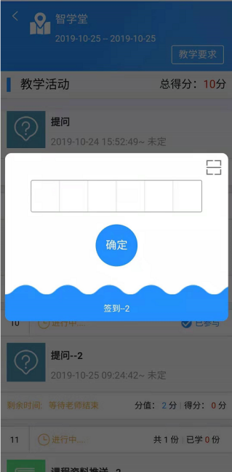 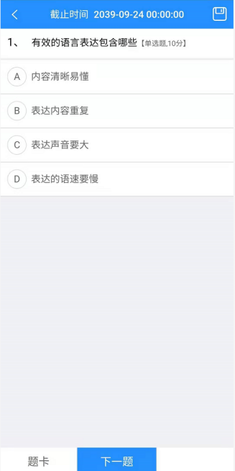

图7. 扫码或输入签到码签到 图8. 参与作业或随堂测试

**学生扫码考勤、参与随堂测试等互动，**

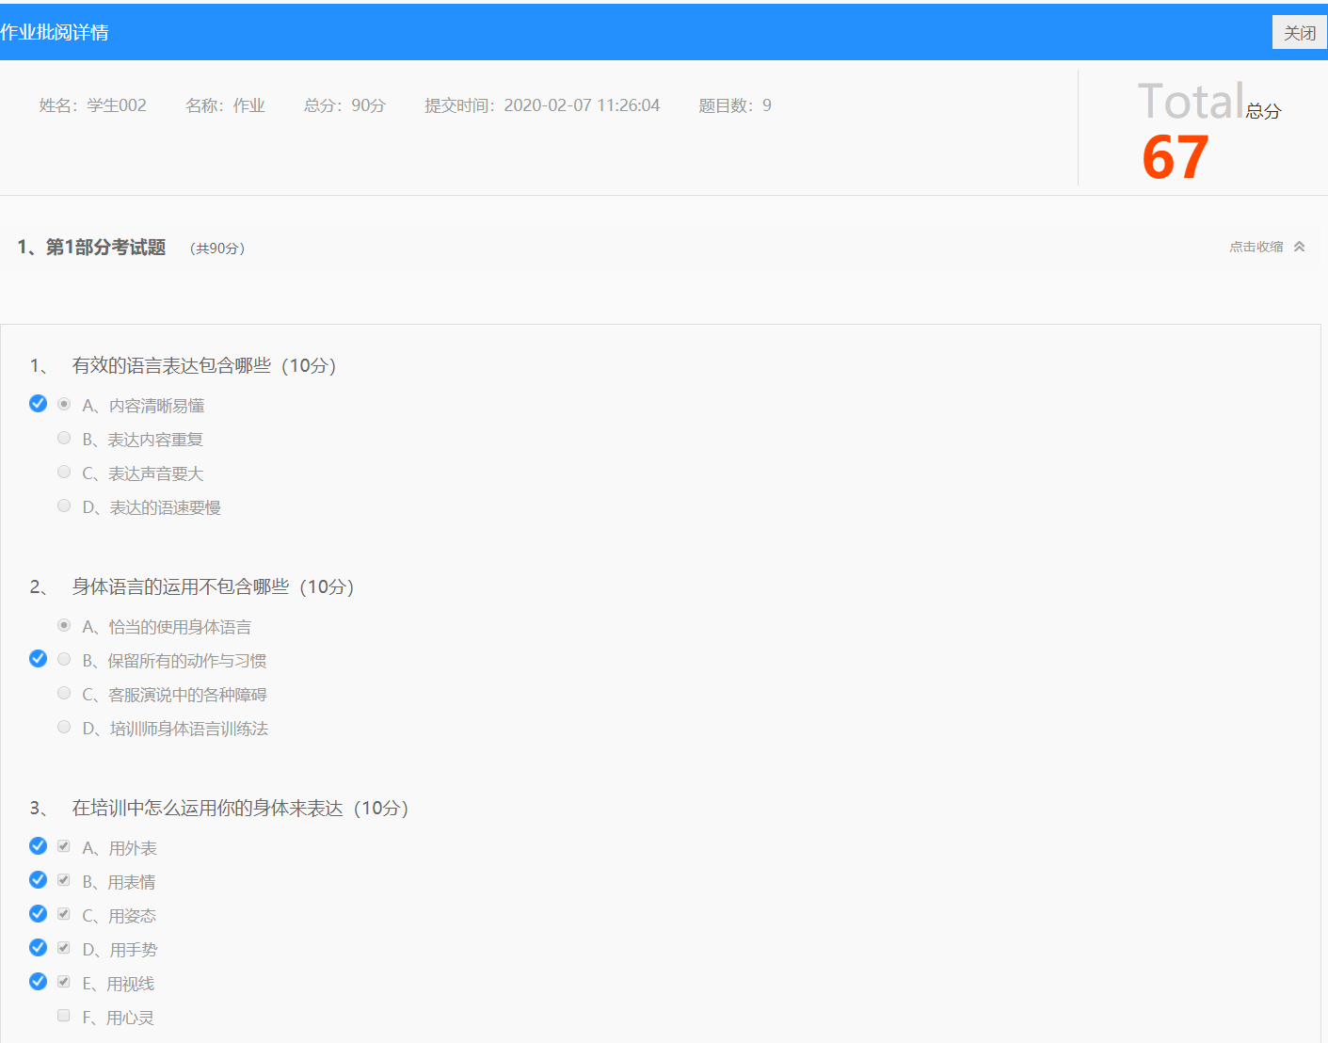

图9.教师发放作业考试成绩后学生可查看作业、考试成绩

学生查看教师上传的教学资源、参与答疑、论坛、考试等内容的方法

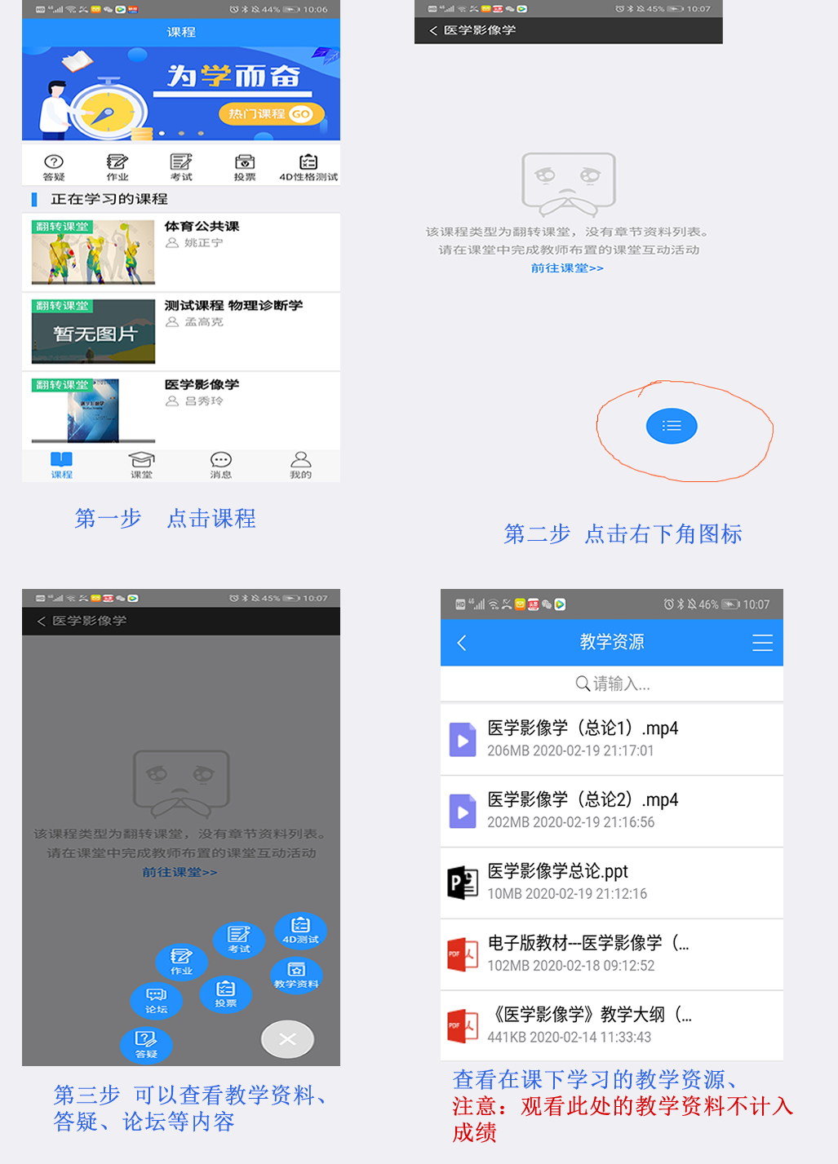

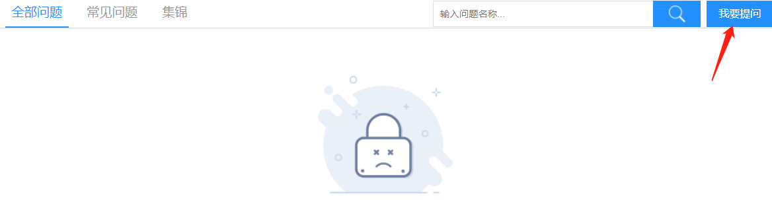

图10.在线答疑

*学生可在线发布疑问，让老师在线答疑

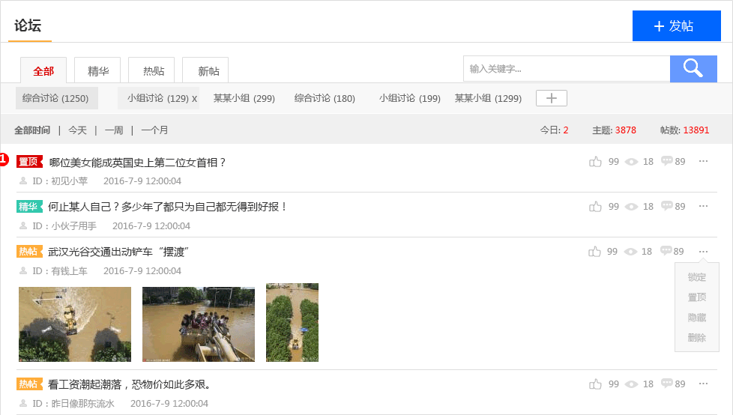

图11. 论坛

*提供论坛平台，方便师生讨论交流

**Part3——直播教学操作步骤**

1.如果教师需要学生完成视频直播教学，学生根据教师打开QQ等视频直播软件学生可开启线上学习

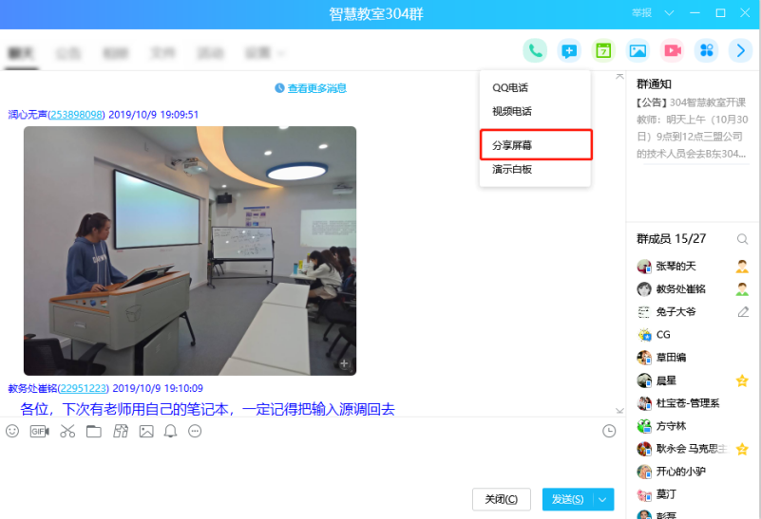

图12.QQ分享屏幕

**\*分享屏幕后，学生即可同步看到教师桌面**

2.学生参与教师的直播授课

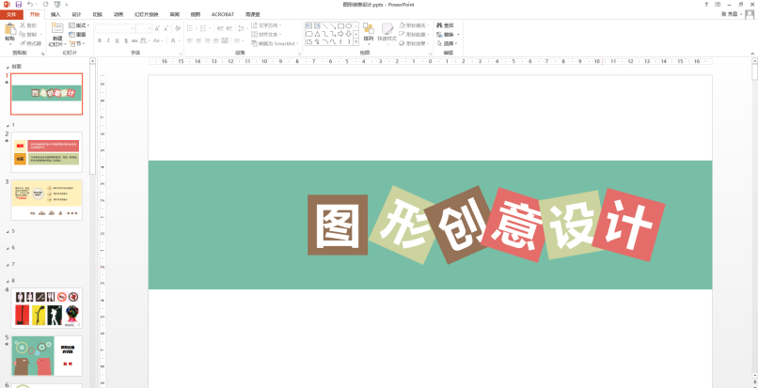

图13.直播授课

**如果学生在使用过程中有问题 可以联系**

**常老师 13995275119**

**李老师 15809513723**

